ПСИХОЛОГИЧЕСКИЙ ЖУРНАЛ Том 4 №6 1983
ПОВЕДЕНЧЕСКИЕ АКТЫ У ЧЕЛОВЕКА И У ЖИВОТНЫХ: ВАРИАТИВНОСТЬ ВРЕМЕНИ СИСТЕМНЫХ ПРОЦЕССОВ
Максимова Н. Е., Александров И. О., Александров Ю. И.,
Гранченко Ю. В.
Рассмотрение в качестве единицы психофизиологического анализа поведенческого акта [6, 8], являющегося элементом более сложного поведения как у человека, так и у животных, позволяет использовать его как референтный компонент при сопоставлении системной организации поведения человека и животных. В связи с представлением об инвариантности операциональной архитектоники функциональных систем [4] можно полагать, что временные характеристики протекания системных процессов могут быть использованы для описания различных поведенческих актов независимо от их конкретного содержания.
В элементарном поведенческом акте системные процессы могут быть точно определены во времени [3, 7]. Процессы афферентного синтеза, принятия решения (АС/ПР) разворачиваются в интервале между пусковым стимулом и началом реализации исполнительных механизмов, которые функционируют до достижения результата. В интервале, соответствующем исполнительным механизмам, выделяются время мобилизации исполнительных механизмов (МИМ) —от начала ЭМГ-активаций до начала движения и время достижения результата (ДР) —от начала движения до момента достижения результата.
Задача настоящего исследования состояла в том, чтобы сравнить временные характеристики системных процессов (т. е. АС/ПР, МИМ и ДР) в элементарных поведенческих актах у человека и у животных.
МЕТОДИКА
В экспериментах с участием шести испытуемых исследовался элементарный поведенческий акт нажатия на кнопку при появлении вспышки света. При замыкании контактов кнопка издавала характерный механический щелчок, который по инструкции являлся результатом этого акта. Вспышки света длительностью 10 мке, яркостью 0,3 Дж (ослабленные нейтральными светофильтрами) предъявлялись через случайные интервалы без предупреждающего сигнала. Электрическая активность m. the-nar руки (рис. 1, 1), отводимая биполярными поверхностными электродами, предъявление вспышки света и механограмма нажатия на кнопку (рис. 1, 2) регистрировались в режиме эксперимента в магнитную память мини-ЭВМ с шагом дискретизации 2 мс.
В экспериментах пять мягко фиксированных за лапы кроликов выполняли элементарный поведенческий акт захвата пищи, которая подавалась с помощью специального подвижного штифта. Щелчок подающего устройства служил пусковым стимулом. Регистрировались следующие показатели: движение нижней челюсти (рис. 2, 3)—с помощью фотоэлектрического устройства [1]; движение головы (рис. 2, 2) —также фотоэлектрически; достижение результата поведения (захват пищи зубами) (рис. 2, 1,г) —с помощью контактного микрофона; электрическая активность жевательных мышц (m. mass. p. post, prof.) (рис. 2, 4) — биполярными проволочными электродами, вживляемыми внутримышечно. Регистрация производилась либо на магнитную ленту магнитофона «DTR-1024X», либо непосредственно на бумагу.
71
Характеристики записи ЭМГ у человека и у кролика: постоянная времени 0,03 с, верхняя граница полосы пропускания усилителей 1000 Гц.
РЕЗУЛЬТАТЫ И ИХ ОБСУЖДЕНИЕ
Длительность интервалов поведенческого акта, соответствующих функционированию системных процессов, определялась по элёктромио-графическим и актографическим показателям.
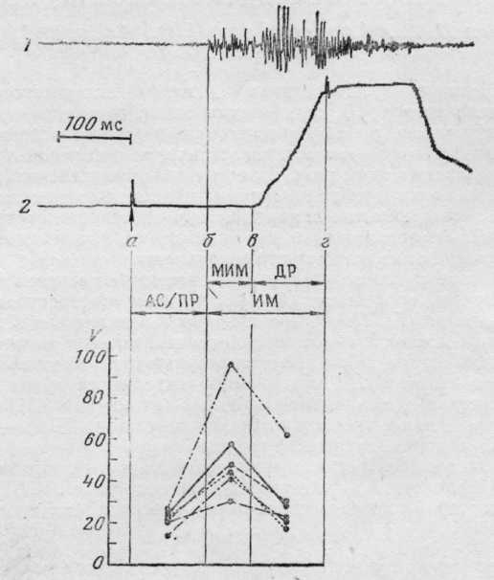
Рис. 1. Выделение системных процессов и сравнение вариативности их длительности в элементарном поведенческом акте у человека. / — активность m. thenar; 2 — механограмма нажатия на кнопку а — момент предъявления вспышки света; б — начало ЭМГ-активации; в — начало движения; г — отметка достижения результата (щелчок кнопки). АС/ПР — афферентный синтез/принятие решения; ИМ — исполнительные механизмы; МИМ — мобилизация исполнительных механизмов; ДР — достижение результата; V — коэффицент вариации. На графике разными линиями обозначены разные испытуемые
У человека (рис. 1): время АС/ПР —от появления вспышки света (а) до начала активации m. thenar (б); время МИМ — от ЭМГ-активации (б) до начала движения при нажатии кнопки (в); время ДР—от начала движения (в) до отметки щелчка кнопки (г).
У кролика (рис. 2): время АС/ПР — от щелчка подающего устройство (а) до активации m. mass. p. post, prof (б) !; время МИМ — от начала ЭМГ-активаций (б) до начала движения головы кролика (в); время ДР — от начала движения {в) до собственно захвата моркови зубами (г).
¹ Предварительные эксперименты показали, что активность жевательных мышц появляется не только в связи с открыванием и закрыванием рта, но и в связи с началом движения головы, причем, как правило, наиболее рано активирующейся оказывается именно m. mass. p. post. prof. [2].
72
Рассчитывались средние значения длительности системных процессов в рассматриваемых актах и коэффициент вариации (V) длительности каждого системного процесса. Длительность системных процессов в поведенческих актах нажатия на кнопку и захвата пищи различалась.
При сравнении вариативности длительности системных процессов в
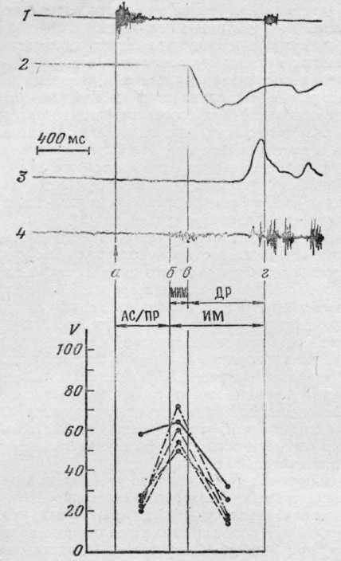
Рис. 2. Выделение системных процессов и сравнение вариативности их длительности в элементарном поведенческом акте у кролика. 1 — регистрация с помощью контактного микрофона шумов, возникающих при щелчке и движении подающего устройства (а) и захвате пищи зубами (г); 2 — запись движения головы кролика: отклонение пера вниз — быстрое движение головы вниз и вперед, вверх — медленное пристроечное движение головы вверх, ориентирующее ротовое отверстие относительно порции пищи; 3 — запись движения нижней челюстч: отклонение пера вверх — опускание нижней челюсти, вниз — поднимание, 4 — активность m. mass p. post, prof:) б — низкоамплитудная тоническая актиьность. опережающая и сопровождающая движение головы, г — высокоамплитудная фазическая активность при поднимании нижней челюсти и захвате пищи зубами. На графике разными линиями обозначены разные животные. Остальные обозначения как на рис. 1
значения V длительности одноименных интервалов поведения у человека и у кролика.
Поскольку любой поведенческий акт может быть описан как единство трех аспектов: внешней среды, двигательной активности и цели [6], то рассматриваемые в работе поведенческие акты не только принадлежат различным биологическим объектам, но и имеют различные содержательные характеристики. Тем не менее эти поведенческие акты могут быть сопоставлены по временным показателям. Этот факт указывает, с одной стороны, на существование параметров, характеризующих универсальность системных механизмов поведения, а с другой — на возможный путь сопоставления организации поведения человека и животных.
Как предполагалось [5], вариативность длительности системных процессов связана с особенностями соответствующего интервала поведения. Поскольку оба рассматриваемых поведенческих акта человека и кролика повторяются в эксперименте при относительно стабильных условиях внешней среды и для достижения одной и той же цели, то наиболее изменчивым должен быть интервал, соответствующий МИМ, во время которого происходит выбор конкретных элементов-исполнителей, набор которых отличается при разных реализациях [2].
Можно думать, что показатель вариативности длительности системных процессов может быть весьма чувствительным к характеристикам выполнения целостного поведенческого акта. В связи с этим можно указать на особенности найденной закономерности, отмеченные у одного из кроликов (см. график на рис. 2, сплошная линия). В отличие от других животных с автоматизированным поведением кролик, несмотря на длительное обучение, выполнял поведенческий акт недостаточно четко: промахивался, захватывал морковь со второй, третьей попытки. Естественно, что среднее значение времени ДР у него было больше, чем у других животных. Однако V времени как этого интервала, так и интервала МИМ не отличался достоверно от вариативности этих интервалов у остальных кроликов. Напротив, при том, что длительность АС/ПР у этого животного не отличалась от величины соответствующего интервала у других кроликов, V был значительно больше.
При выполнении поведенческого акта у человека можно также отметить одного из испытуемых, у которого V времени МИМ и ДР превышает значения этого показателя у других испытуемых, что, вероятно, связано с индивидуальными особенностями реализации поведения.
По-видимому, при «общебиологическом» сходстве динамики вариативности времени системных процессов этот показатель позволяет судить об индивидуальных особенностях выполнения поведенческого акта на разных стадиях его развития.
ЛИТЕРАТУРА
- Александров Ю. И., Гринченко Ю. В. Методика фотоэлекгрической регистрации от
дельных составляющих жевательных движений нижней челюсти.— Физиол. ж. СССР,
1977, т. LXIII, с. 1062.
- Александров Ю. И., Гринченко Ю. В., Хвастунов Р. М. Иерархическая организация
поведения.— Успехи физиол. наук, 1980, т. XI, № 4, с. 115

- Анохин П. К. Системный анализ условного рефлехса — Ж. ьысш. нервн. деят-стн,
1973, т. 23, № 2, с. 229.
- Анохин П. К. Проблемы принятия решения в психологии и физиологии.— Вопр. пси-
хол., 1974, № 4, с. 21.
5. Максимова Н. Е. Соотношение биопотенциалов мозлх человека с системными про
цессами поведенческого акта.— В кн.: Системные аспекты нейрофизиологии поведе
ния. М., 1979, с. 266.
6. Швырков В. Б. На пути к психофизиологической теооии повеления. Психол. ж.,
1982, № 2.
7. Швырков В. Б., Александров Ю. И. Обработка информации, поведенческий акт и кор-
ковые нейроны.—Докл. АН СССР, 1973, т. 212, № 4, г. 1021.
8. Maksimova N. Е. Human behaviour act and its EEG correlations.— In: Soviet-Finish
symposium on psychophysiology. Symposium material № 15/Fds Jarvilehto T. SamsM,
Shvyrkov V. B., Bodunov M. V. Helsinki, 1982, p. 79.
74

